Nutzerschnittstellen

Hauptmenü

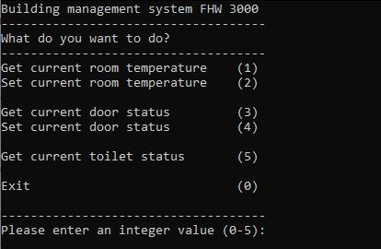

Untermenü
